Обучающий материал для групп №3-№4
по программе «От сказки – к звездам»

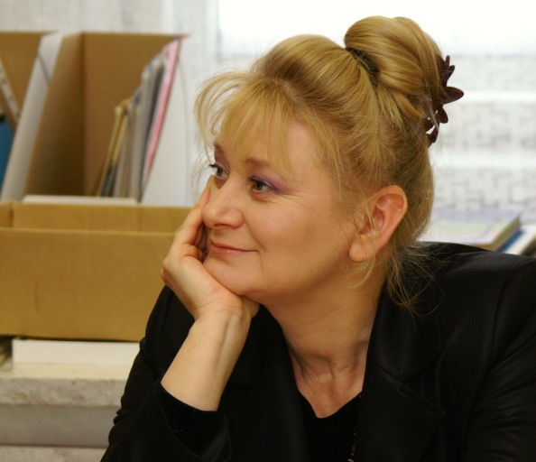

Задание: Прочитайте сказку бр. Гримм «Золушка». Сравните сюжет «Золушки» Ш. Перро с сюжетом одноименной сказки бр. Гримм. Определите сходство и различие. Чья «Золушка» вам нравится больше, почему? Посмотрите работы детей по сюжетам сказки. Удалось ли детям передать свои впечатления от прочитанного?
Практическая работа: Рисование и лепка по сюжетам сказки. Фотографируйте работы и присылайте мне их на почту bez1812@yandex.ru

Ваша О.А.
P.S. Звоните мне 8-908-944-8985

Братья Гримм «Золушка»
Заболела раз у одного богача жена и почувствовала, что конец ей приходит. Подозвала она свою единственную дочку к постели и говорит:
— Мое милое дитя, будь скромной и ласковой, и господь тебе всегда поможет, а я буду глядеть на тебя с неба и всегда буду возле тебя.
Потом закрыла она глаза и умерла. Девочка ходила каждый день на могилу к матери и плакала, и была смирной и ласковой.
Вот наступила зима, и снег укутал белым саваном могилу, а когда весной опять засияло солнышко, взял богач себе в жены другую жену.
Привела мачеха в дом своих дочерей. Были они лицом красивые и белые, но сердцем злые и жестокие. И настало тогда тяжелое время для бедной падчерицы.
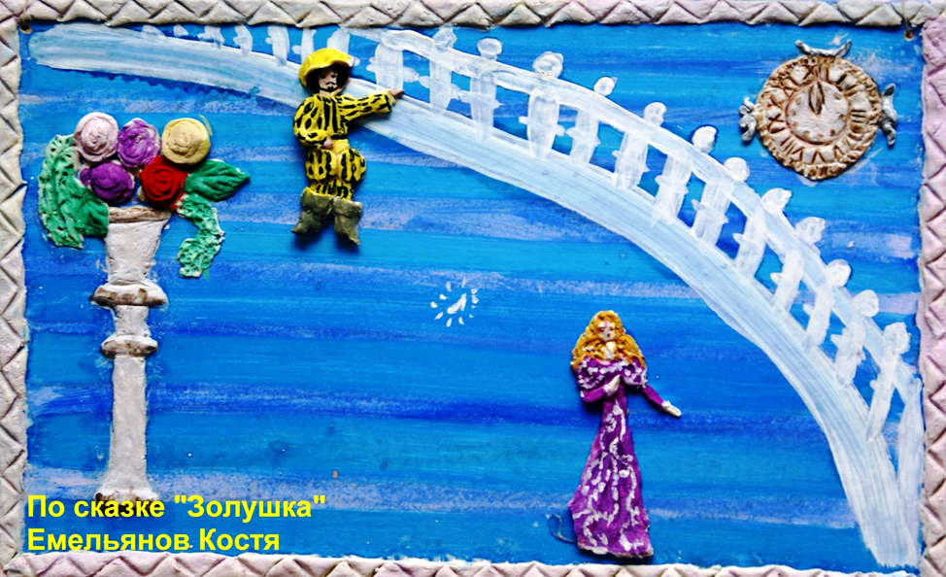
— Неужто эта дура будет сидеть у нас в комнате? — сказала мачеха. — Кто хочет есть хлеб, пускай его заработает. А ну-ка, живей на кухню, будешь стряпухой.
Отобрали они у нее красивые платья, надели на нее старую посконную рубаху и дали ей деревянные башмаки.
— Поглядите-ка на эту гордую принцессу, ишь как вырядилась, — говорили они, смеясь, и отвели ее на кухню.
И должна она была там с утра до самого позднего вечера исполнять черную работу: вставать рано утром, носить воду, топить печь, стряпать и мыть. А кроме того, сводные сестры всячески старались, как бы ее посильней огорчить — насмехались над нею, высыпали горох и чечевицу в золу, и ей приходилось сидеть и выбирать их оттуда опять.
Вечером, когда она от работы уставала, ей приходилось ложиться спать не в постель, а на полу, рядом с печкой, на золе. И оттого, что была она всегда в золе, в пыли и грязная, прозвали ее сестры Золушкой.
Случилось однажды, что отец собрался ехать на ярмарку, и спросил у своих падчериц, что привезти им в подарок.
— Красивые платья, — сказала одна.
— Жемчуга и драгоценные камни, — попросила другая.
— Ну, а ты что, Золушка, хочешь?
— Привези мне, батюшка, ветку, что на обратном пути первая зацепит тебя за шапку, — отломи ее и привези мне с собой.
Накупил отец своим падчерицам красивые платья, жемчуга и самоцветные камни, и когда на обратном пути ехал он через лесок, ветка орешника хлестнула его, да так сильно, что и шапку с головы у него сбила, он сорвал эту ветку и привез ее с собой. Воротился он домой и подарил падчерицам то, что они просили, а Золушке отдал ветку орешника.
Поблагодарила его Золушка, пошла на могилу к матери и посадила там ветку и так сильно плакала, что слезы катились у нее из глаз на землю, и они полили ту ветку. Вот выросла веточка и стала красивым деревом. Золушка трижды в день приходила к дереву, плакала и молилась; и каждый раз прилетала на дерево белая птичка; и когда Золушка ей говорила какое-нибудь желание, птичка сбрасывала ей то, что она просила.
Но вот случилось однажды, что король затеял пир, который должен был длиться целых три дня, и созвал на праздник всех красивых девушек страны, с тем чтобы сын его мог выбрать себе невесту. Когда две названые сестры узнали о том, что им тоже надо явиться на пир, они стали добрые, кликнули Золушку и говорят:
— Причеши нам волосы, почисть туфли и застегни застежки, да покрепче, мы ведь идем в королевский дворец на смотрины.
Золушка их послушалась, но заплакала — ей тоже хотелось пойти потанцевать; она стала просить мачеху, чтобы та отпустила ее.
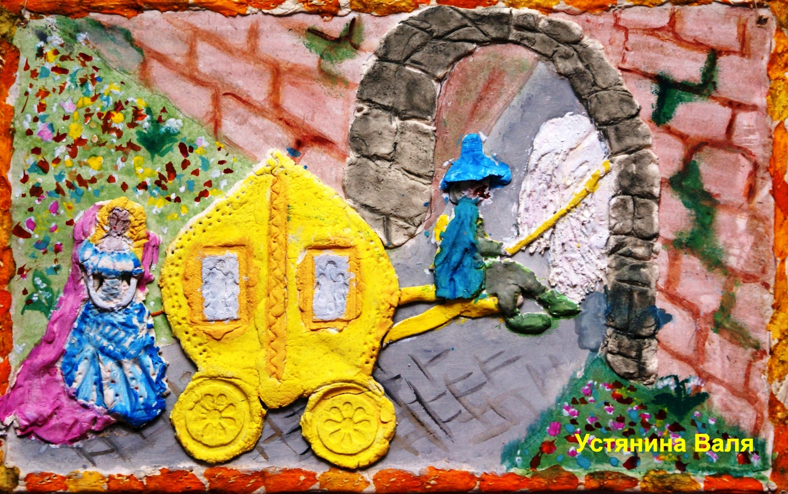
— Ты ведь Золушка, — сказала ей мачеха, — вся ты в золе да в грязи, куда уж тебе идти на пир? У тебя ведь ни платья нету, ни туфель, а ты хочешь еще танцевать.
Перестала Золушка ее просить, а мачеха ей и говорит:
— Вот просыпала я миску чечевицы в золу. Коль выберешь ее за два часа, тогда можешь идти вместе с сестрами.
Вышла Золушка черным ходом в сад и молвила так:
— Вы, голубки ручные, вы, горлинки, птички поднебесные, летите, помогите мне выбрать чечевицу!
Хорошие — в горшочек,
Поплоше, те в зобочек.
И прилетели к кухонному окошку два белых голубка, а за ними и горлинка, и наконец прилетели-послетались все птички поднебесные и опустились на золу. Наклонили голубки свои головки и начали клевать: тук-тук-тук-тук, а за ними и остальные тоже: тук-тук-тук-тук, и так повыбрали все зернышки в мисочку. Не прошло и часу, как кончили они работу и все улетели назад.
Принесла Золушка мисочку своей мачехе, стала радоваться, думая, что ей можно будет идти на пир, но мачеха сказала:
— Нет, Золушка, ведь у тебя нет платья, да и танцевать ты не умеешь, — там над тобой только посмеются.
Заплакала Золушка, а мачеха и говорит:
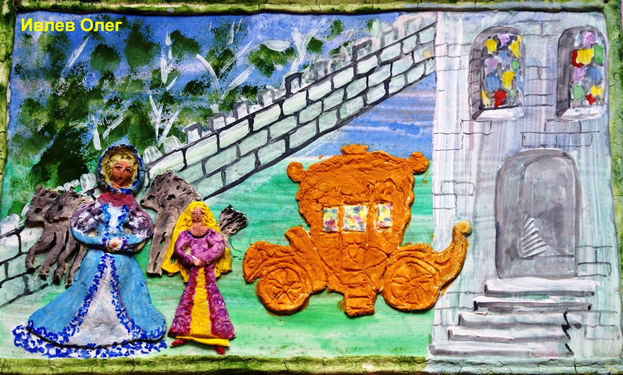
— Вот если выберешь мне за один час из золы две полных миски чечевицы, то можешь пойти вместе с сестрами, — а сама подумала про себя: «Этого уж ей не сделать никогда». Высыпала мачеха две миски чечевицы в золу, а девушка вышла через черный ход в сад и молвила так:
— Вы, голубки ручные, вы, горлинки, птички поднебесные, летите, помогите мне выбрать чечевицу!
Хорошие — в горшочек,
Поплоше, те в зобочек.
И прилетели к кухонному окошку два белых голубка, а вслед за ними и горлинка, и наконец прилетели-послетались все птички поднебесные и спустились на золу. Наклонили голубки головки и начали клевать: тук-тук-тук-тук, а за ними и остальные тоже: тук-тук-тук-тук, и повыбрали все зернышки в миску. Не прошло и получаса, как кончили они работу и улетели все назад.
Принесла Золушка две миски чечевицы мачехе, стала радоваться, думая, что теперь-то ей можно будет идти на пир, а мачеха и говорит:
— Ничего тебе не поможет: не пойдешь ты вместе со своими сестрами, — и платья у тебя нету да и танцевать ты не умеешь, — нам будет за тебя только стыдно.
Повернулась она спиной к Золушке и поспешила со своими двумя дочерьми на пир.
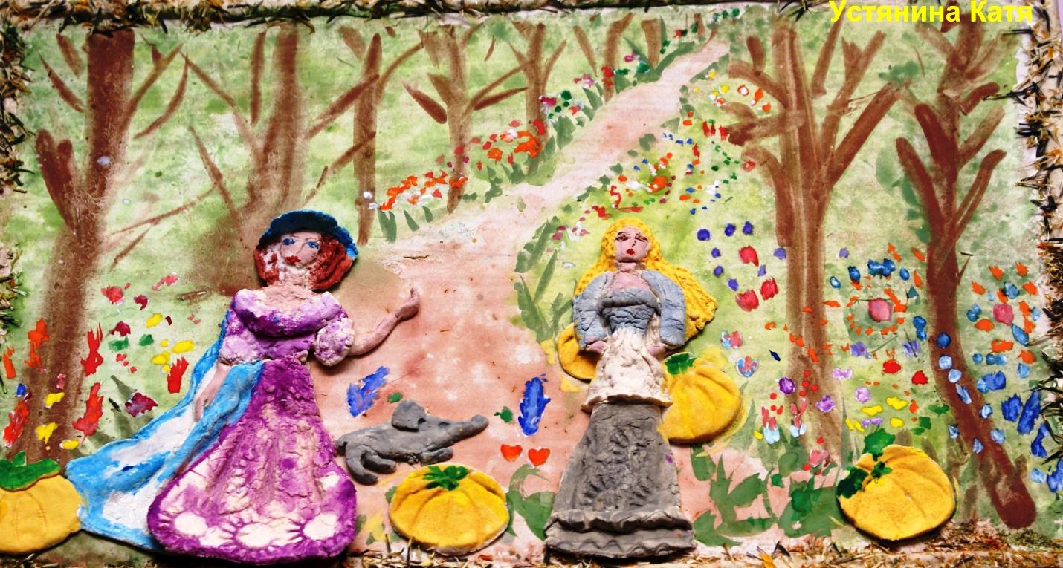
Когда дома никого не осталось, пошла Золушка на могилу к своей матери под ореховое деревцо и кликнула:
Ты качнися-отряхнися, деревцо,
Кинься златом-серебром ты мне в лицо.
И сбросила ей птица золотое и серебряное платье, шитые шелком да серебром туфельки. Надела она быстро это платье и явилась на смотрины.
А сводные ее сестры и мачеха об этом не знали и подумали, что это, должно быть, какая-то чужая королевна, — такая красивая была она в своем золотом платье. Им и в голову не приходило, что это Золушка; они думали, что сидит она дома в грязи и выбирает из золы чечевицу.
Вот вышел ей навстречу королевич, взял ее за руку и стал с ней танцевать. И не хотел он танцевать ни с какой другой девушкой, всё держал ее за руку, и если кто подходил приглашать ее на танец, он говорил:
— Я с ней танцую.
Проплясала она до самого вечера и хотела уже домой возвращаться, а королевич ей и говорит:
— Я пойду тебя проводить. — Ему хотелось узнать, чья это дочка-красавица; но она от него убежала и взобралась на голубятню.
И дождался королевич до тех пор, пока не пришел отец, и сказал ему королевич, что какая-то неизвестная девушка взобралась на голубятню. Старик подумал: «А не Золушка ли это?» и велел принести топор и багор, чтобы разрушить голубятню, но в ней никого не оказалось.
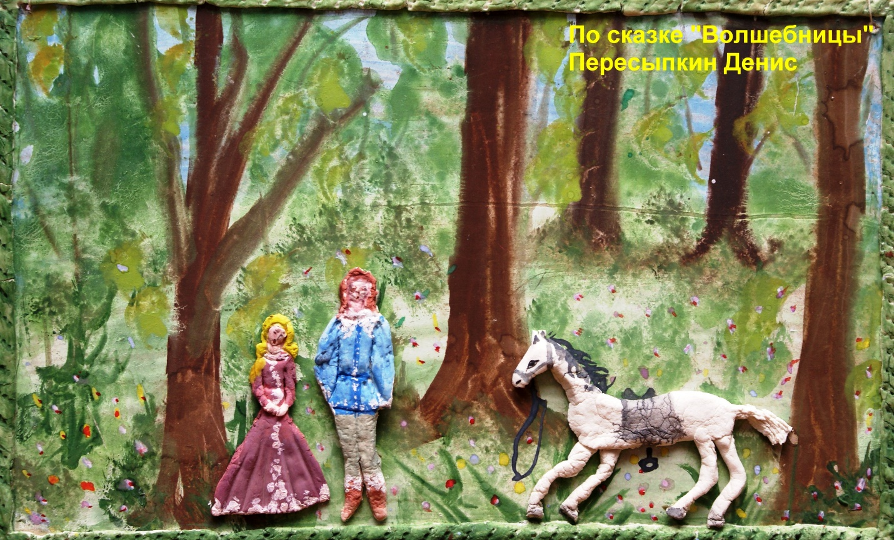
Вернулись родители домой, видят — лежит Золушка в своей посконной рубахе на золе, и горит у печки тусклая масляная лампочка. А дело было так: Золушка быстро выпрыгнула с другой стороны голубятни и побежала к ореховому деревцу, там она сняла свое красивое платье и положила его на могилу; унесла его птица назад, и надела Золушка опять свою серую посконную рубаху и села в кухне на кучу золы.
На другой день, когда пир начался снова и родители и сводные сестры ушли опять из дому, направилась Золушка к ореховому дереву и молвила так:
Ты качнися-отряхнися, деревцо,
Кинься златом-серебром ты мне в лицо.
И сбросила ей птица еще более пышное платье, чем в прошлый раз. И когда явилась она в этом платье на пир, каждый дивился, глядя на ее красоту. Королевич ждал ее, пока она не пришла, и тотчас взял ее за руку и танцевал только с нею одной. Когда к ней подходили другие и приглашали ее на танец, он говорил:
— Я с ней танцую.
Вот наступил вечер, и она собралась уходить, и пошел королевич следом за ней, чтобы посмотреть, в какой дом она войдет. Но она убежала прямо в сад, который находился за домом. И росло в том саду красивое большое дерево, и висели на нем чудесные груши. Она проворно взобралась на него, как белочка

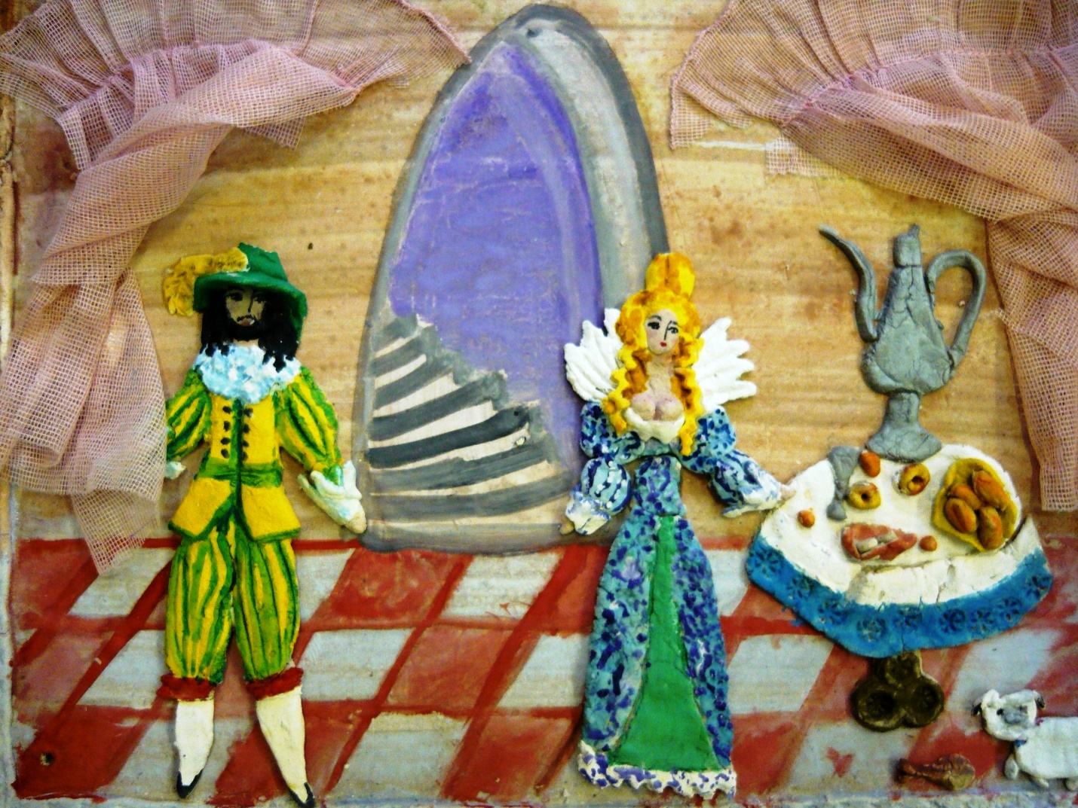
по веткам, а королевич и не заметил, куда она исчезла. Стал он ее поджидать, и когда явился отец, королевич ему говорит:
— От меня убежала неизвестная девушка, мне кажется, что она взобралась на грушу.
Отец подумал: «Уж не Золушка ли это?», и велел принести топор и срубил дерево, но на нем никого не оказалось. Пришли они в кухню, видят — лежит Золушка, как и в прошлый раз, на золе; как и тогда, она спрыгнула с другой стороны дерева и отдала птице, что прилетела на ореховое дерево, свое прекрасное платье и надела опять серую посконную рубаху.
На третий день, когда родители и сводные сестры ушли на пир, отправилась Золушка снова на могилу к матери и молвила деревцу:
Ты качнися-отряхнися, деревцо,
Кинься златом-серебром ты мне в лицо.
И сбросила ей птица платье, такое сияющее и великолепное, какого еще никогда ни у кого не было; а туфельки были из чистого золота.
Вот явилась она на пир в этом платье, и никто не знал, что и сказать от изумленья. Королевич танцевал только с нею одной, а если кто ее приглашал, он говорил:
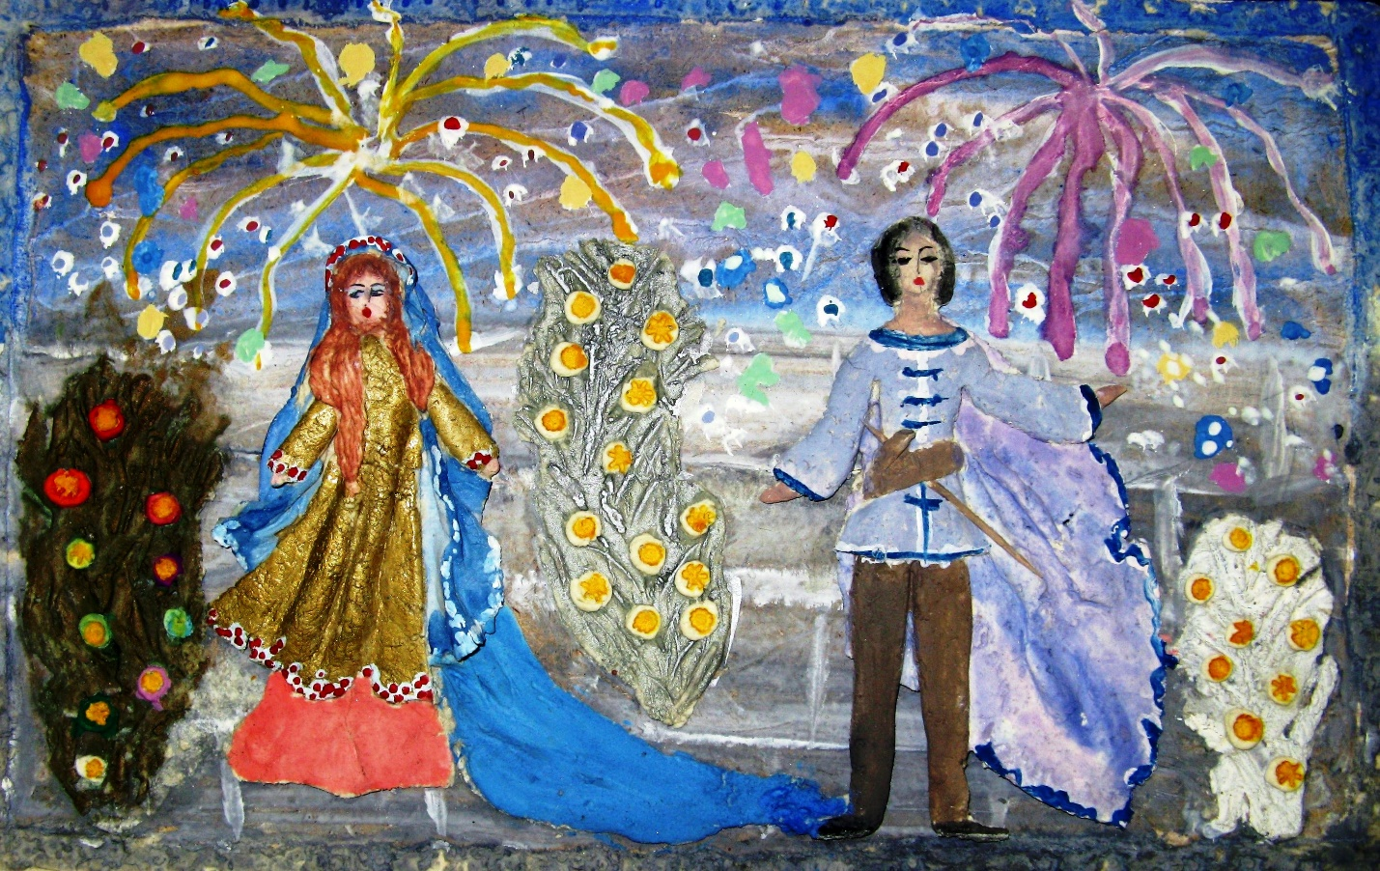
— Я с ней танцую.
Вот наступил вечер, и собралась Золушка уходить; и хотелось королевичу ее проводить, но она так ловко от него ускользнула, что он даже этого и не заметил. Но придумал королевич хитрость: он велел вымазать всю лестницу смолой; и когда она от него убегала, то туфелька с ее левой ноги осталась на одной из ступенек. Королевич поднял эту туфельку, и была она такая маленькая и нарядная и вся из чистого золота.
На другое утро пошел королевич с той туфелькой к отцу Золушки и говорит:
— Моей женой будет только та, на чью ногу придется эта золотая туфелька.
Обрадовались обе сестры — ноги у них были очень красивые. Старшая отправилась в комнату, чтобы примерить туфельку, и мать была тоже с нею. Но никак не могла она натянуть туфельку на ногу: мешал большой палец, и туфелька оказалась ей мала. Тогда мать подала ей нож и говорит:
— А ты отруби большой палец; когда станешь королевой, все равно пешком ходить тебе не придется.
Отрубила девушка палец, натянула с трудом туфельку, закусила губы от боли и вышла к королевичу. И взял он ее себе в невесты, посадил на коня и уехал с нею.
Но надо было им проезжать мимо могилы, а сидело там два голубка на ореховом деревце, и запели они:
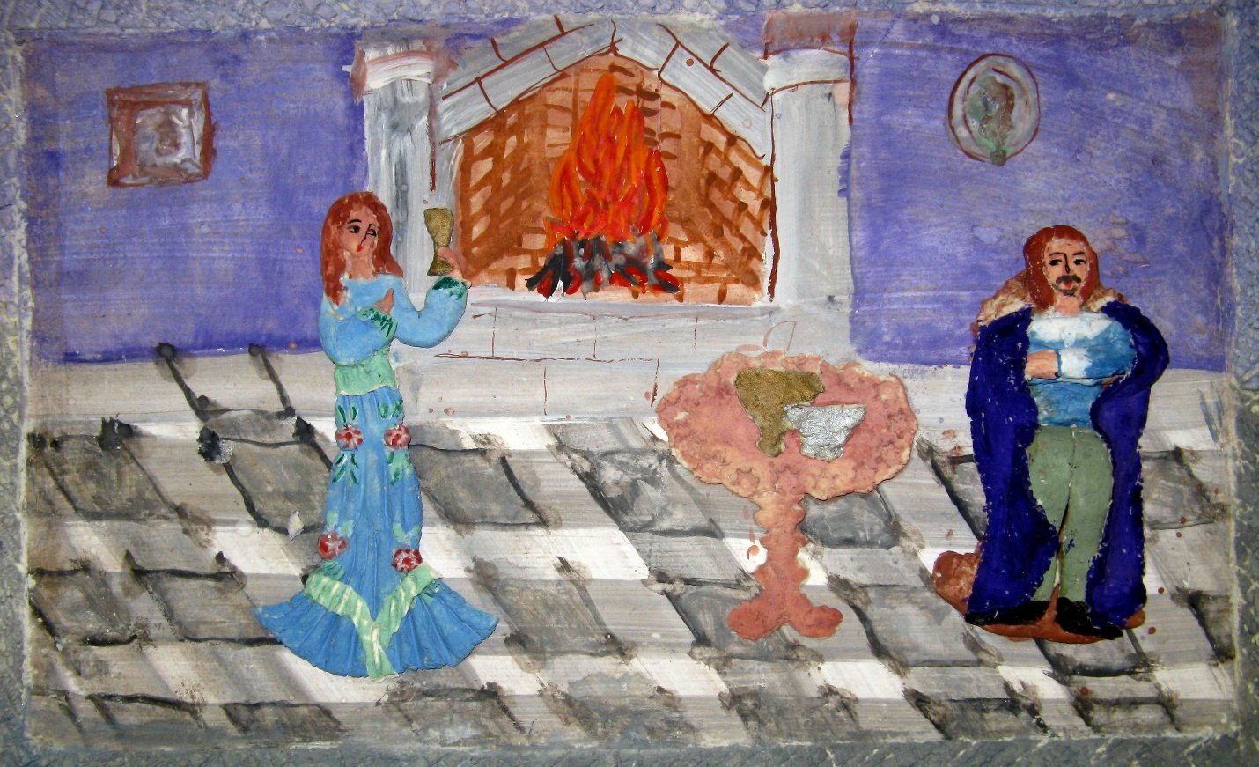
Погляди-ка, посмотри,
А башмак-то весь в крови,
Башмачок, как видно, тесный,
Дома ждет тебя невеста.
Посмотрел королевич на ее ногу, видит — кровь из нее течет. Повернул он назад коня, привез самозванную невесту домой и сказал, что это невеста не настоящая, — пускай, мол, наденет туфельку другая сестра.
Пошла та в комнату, стала примерять, влезли пальцы в туфельку, а пятка оказалась слишком большая. Тогда мать подала ей нож и говорит:
— А ты отруби кусок пятки: когда будешь королевой, пешком тебе все равно ходить не придется.
Отрубила девушка кусок пятки, всунула с трудом ногу в туфельку, закусила губы от боли и вышла к королевичу. И взял он ее себе в невесты, посадил на коня и уехал с ней.
Но проезжали они мимо орехового деревца, а сидело на нем два голубка, и они запели:
Погляди-ка, посмотри,
А башмак-то весь в крови,
Башмачок, как видно, тесный,
Дома ждет тебя невеста.
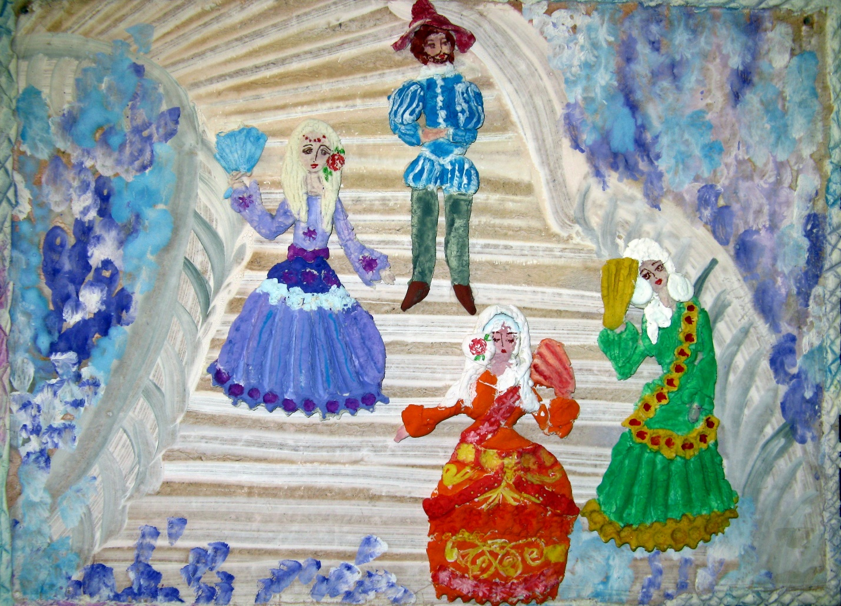
Глянул он на ее ногу, видит — кровь течет из туфельки, и белые чулки совсем красные стали. Повернул он коня и привез самозванную невесту назад в ее дом.
— И эта тоже не настоящая, — сказал он, — нет ли у вас еще дочери?
— Да вот, — сказал отец, — осталась от покойной моей жены маленькая, несмышленая Золушка, — да куда уж ей быть невестой!
Но королевич попросил, чтоб ее привели к нему: а мачеха и говорит:
— Да нет, она такая грязная, ей нельзя никому и на глаза показываться.
Но королевич захотел во что бы то ни стало ее увидеть; и пришлось привести к нему Золушку. И вот умыла она сначала руки и лицо, потом вышла к королевичу, склонилась перед ним, и он подал ей золотую туфельку. Села она на скамейку, сняла с ноги свой тяжелый деревянный башмак и надела туфельку, и пришлась она ей как раз впору. Вот встала она, посмотрел королевич ей в лицо и узнал в ней ту самую красавицу-девушку, с которой он танцевал, и он воскликнул:
— Вот это и есть настоящая моя невеста!
Испугались мачеха и сводные сестры, побледнели от злости; а он взял Золушку, посадил на коня и ускакал с ней.
Когда проезжали они мимо орехового деревца, молвили два белых голубка:
Оглянися, посмотри,
В башмачке-то нет крови,
Башмачок, видать, не тесный,
Вот она — твоя невеста!
Только они это вымолвили, улетели оба с дерева и уселись на плечи к Золушке: один на правое плечо, другой на левое, — так и остались они сидеть.
Когда пришло время быть свадьбе, явились и вероломные сестры, хотели к ней подольститься и разделить с ней ее счастье. И когда свадебный поезд отправился в церковь, сидела старшая по правую руку, а младшая по левую; и вот выклевали голуби каждой из них по глазу. А потом, когда возвращались назад из церкви, сидела старшая по левую руку, а младшая по правую; и выклевали голуби каждой из них еще по глазу.
Так вот были они наказаны за злобу свою и лукавство на всю свою жизнь слепотой.

